ส่วนที่ 3 : แบบรายงานผลการดำเนินแผนงาน/โครงการ/กิจกรรม ที่ได้รับงบประมาณสนับสนุนจากกองทุนหลักประกันสุขภาพ (สำหรับผู้เสนอแผนงาน/โครงการ/กิจกรรม ลงรายละเอียดเมื่อเสร็จสิ้นการดำเนินงาน)

ชื่อแผนงาน/โครงการ/กิจกรรม .....พัฒนาการดี สุขภาพแข็งแรง โตอย่างมีสุขภาพ บ้านปะกาลือสง ปี 63.....
1. ผลการดำเนินงาน
สรุป จากการดำเนินงานโครงการ ตามวัตถุประสงค์โครงการดังนี้
1.1 เพื่อให้เด็กเยาวชนในพื้นที่ได้รับความรู้ และมีภูมิคุ้มกันที่ดีต่อไปต่อปัจจัยเสี่ยงทางสุขภาพในปัจจุบัน
1.2 เพื่อให้เด็กละเยาวชนในพื้นที่เติบโตอย่างมีคุณภาพ

เพื่อให้บรรลุตามวัตถุประสงค์โครงการจึงได้ดำเนินการตามแผนการดำเนินงานดังนี้
1. ประชุมคณะกรรมการชมรมร่วมกับภาคีเครือข่ายสุขภาพดังนี้
- จัดประชุมในวันที่ 1 กันยายน 2563 เพื่อวางแผนการดำเนินงาน การจัดกิจกรรมต่างๆให้สอดคล้องกับเวลา ที่เยาวชนหรือเด็กที่อยู่ในวัยเรียนว่าง เวลาที่เหมาะสมในการจัดอบรม มีผู้เข้าร่วมประชุม 20 คน
2. จัดอบรมหัวข้อเรื่อง “อยู่อย่างไรกับวัยเรียน เพื่อสุขภาพอันพึงประสงค์”
- จัดอบรมกลุ่มเด็กเยาวชนที่อยู่ในวัยเรียน ระดับประถมศึกษา ในพื้นที่และพื้นที่ใกล้เคียง จำนวน 50 คน ในวันที่ 15 กันยายน 2563 เพื่อให้เยาวชนได้มีความรู้ มีภูมิคุ้มกันในการดำรงชีวิตที่ต้องก้าวให้ทันกับเหตุการณ์ การพัฒนาด้านสื่อและเทคโนโลยี ให้ทันกับกระแสการบริโภคด้านต่างๆ การปฏิบัติตัวเพื่อเป็นเด็กที่ดี เป็นที่รักของบิดา มารดา ผู้ปกครอง การบริโภคอาหารให้เหมาะสมกับวัย การปฏิบัติตัวเพื่อให้มีสุขภาพที่ดีเจริญเติบโตอย่างมีคุณภาพ
- จากการอบรมพบว่า เยาวชนมีความตั้งใจ ในการเรียนรู้ มีความรู้เพิ่มขึ้นคิดเป็นร้อยละ 100
3. จัดกิจกรรมการเคลื่อนไหวทางกายในยามเย็นในกลุ่มเด็กและเยาวชน(บูรณาการ การเล่นกีฬาฟุตบอล วอลเลย์บอล แชร์บอล ตะกร้อ และอื่นๆ) ส่งเสริมกิจกรรมการเคลื่อนไหว ขยับกาย โดยได้มีการจัดกิจกรรมการเคลื่อนไหวทางกายในยามเย็นในกลุ่มเด็กวัยเรียน มีการบูรณาการ เล่นกีฬาประเภทต่าง เช่น การเล่นฟุตบอล วอลเลย์บอล แชร์บอล และตะกร้อ ฯลฯ เพื่อให้เด็กๆได้มีทักษะในกีฬาดังกล่าว ช่วยให้เด็กได้ใช้เวลาว่างให้เกิดประโยชน์ มีสุขภาพร่างกาย จิตใจที่แข็งแรง เติบโตอย่างมีคุณภาพ

2. ผลสัมฤทธิ์ตามวัตถุประสงค์/ตัวชี้วัด
2.1 การบรรลุตามวัตถุประสงค์
/◻ บรรลุตามวัตถุประสงค์
◻ ไม่บรรลุตามวัตถุประสงค์ เพราะ ...............................................................................................................
........................................................................................................................................................................................
2.2 จำนวนผู้เข้าร่วมใน แผนงาน/โครงการ/กิจกรรม ...ทั้งหมด.........80...............................................คน
3. การเบิกจ่ายงบประมาณ
งบประมาณที่ได้รับการอนุมัติ ...............12,000........... บาท
งบประมาณเบิกจ่ายจริง ...............12,000........... บาท คิดเป็นร้อยละ ......100..........
งบประมาณเหลือส่งคืนอบต. ...........................0........... บาท คิดเป็นร้อยละ .............0.........

ตามรายละเอียดดังนี้
1. ประชุมเครือข่ายสร้างสุขภาพในพื้นที่
- ค่าอาหารว่างและเครื่องดื่ม 25 บาท x 20 คน เป็นเงิน 500 บาท
2. จัดอบรมหัวข้อเรื่อง “อยู่อย่างไรกับวัยเรียน เพื่อสุขภาพอันพึงประสงค์”
- ค่าอาหารกลางวัน 60 บาท x 50 คน เป็นเงิน 3,000 บาท
- ค่าอาหารว่างและเครื่องดื่ม 35 บาท x 2 มื้อ x 50 คน เป็นเงิน 3,500 บาท
- ค่าวิทยากร 500 บาท x 4 ชม. เป็นเงิน 2,000 บาท
3. จัดกิจกรรมการเคลื่อนไหว ขยับกายในยามเย็น
- ค่าวัสดุ อุปกรณ์ 3,000 บาท (ลูกฟุตบอล ลูกวอลเล่ย์ ลูกตะกร้อ ลูกแชร์บอล อื่นๆ)
รวมเป็นเงินทั้งสิ้น 12,000 บาท
4. ปัญหา/อุปสรรคในการดำเนินงาน
◻ ไม่มี
/◻ มี
ปัญหา/อุปสรรค
- การระบาดของโรคไวรัสโคโรน่า 19 ส่งผลให้แผนการดำเนินงาน กิจกรรม ช้าตามกำหนด
- ความไม่ตรงต่อเวลาของกลุ่มเป้าหมาย
- ประชาชนในพื้นที่เห็นปากท้องเป็นเรื่องสำคัญกว่าสุขภาพ ดังนั้นไม่ค่อยเห็นถึงความสำคัญของการดูแลสุขภาพ
- ผู้ปกครองเด็กส่วนใหญ่ทำงานในประเทศเพื่อนบ้าน ทิ้งลูกให้อยู่ตามลำพังกับปู่ ย่า ตา ยาย หรือผู้ดูแลส่งผลให้ขาดความตระหนักในด้านสุขภาพของเด็ก
- ผู้ปกครองเด็กไม่อยู่บ้าน
แนวทางการแก้ไข
- หมู่บ้านหรือชุมชนจะเกิดความเข้มแข็งได้ก็ต่อเมื่อมีผู้นำที่มีจิตอาสา จิตสาธารณะ มีความสามัคคีเป็นหนึ่ง ระหว่างผู้นำท้องที่ ผู้นำศาสนา ผู้นำท้องถิ่น ชมรมเป็นตัวผลักดันที่สำคัญเพื่อให้ผู้นำฝ่ายต่างๆในหมู่บ้านเกิดการขับเคลื่อน

(ลงชื่อ)...........................................ผู้รายงาน
(นายสือไขรี มามะ)
ประธานชมรมตาดีกา หมู่ 6 ปะกาลือสง
1 ตุลาคม 2563

ประมวลภาพกิจกรรม

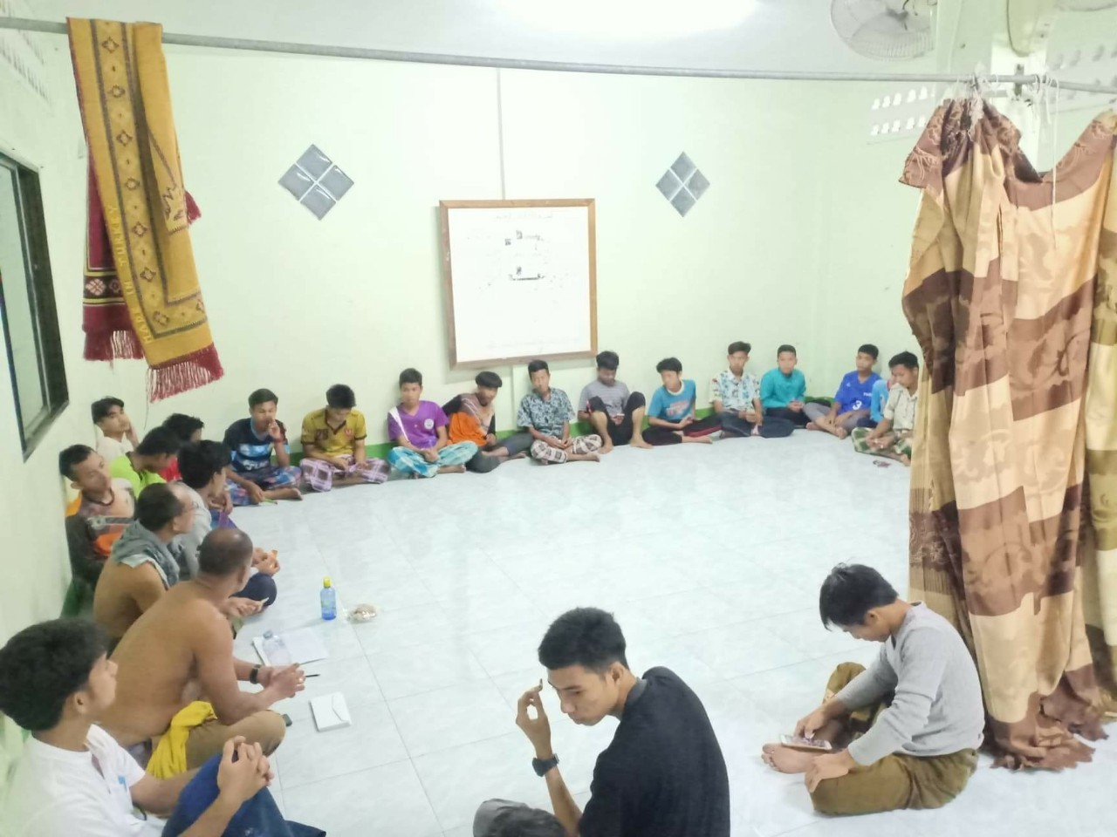
ประชุมคณะกรรมการชมรมร่วมกับภาคีเครือข่ายสุขภาพ วันที่ 1 กันยายน 2563

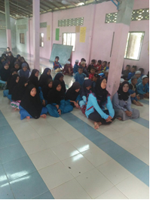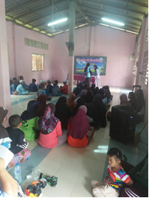

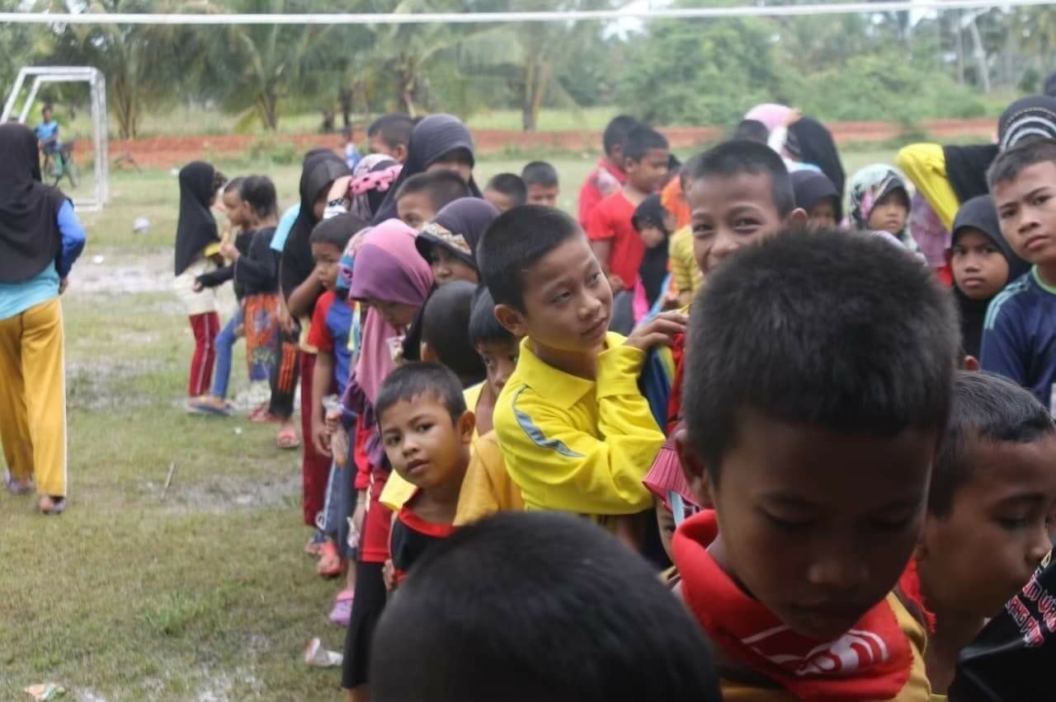

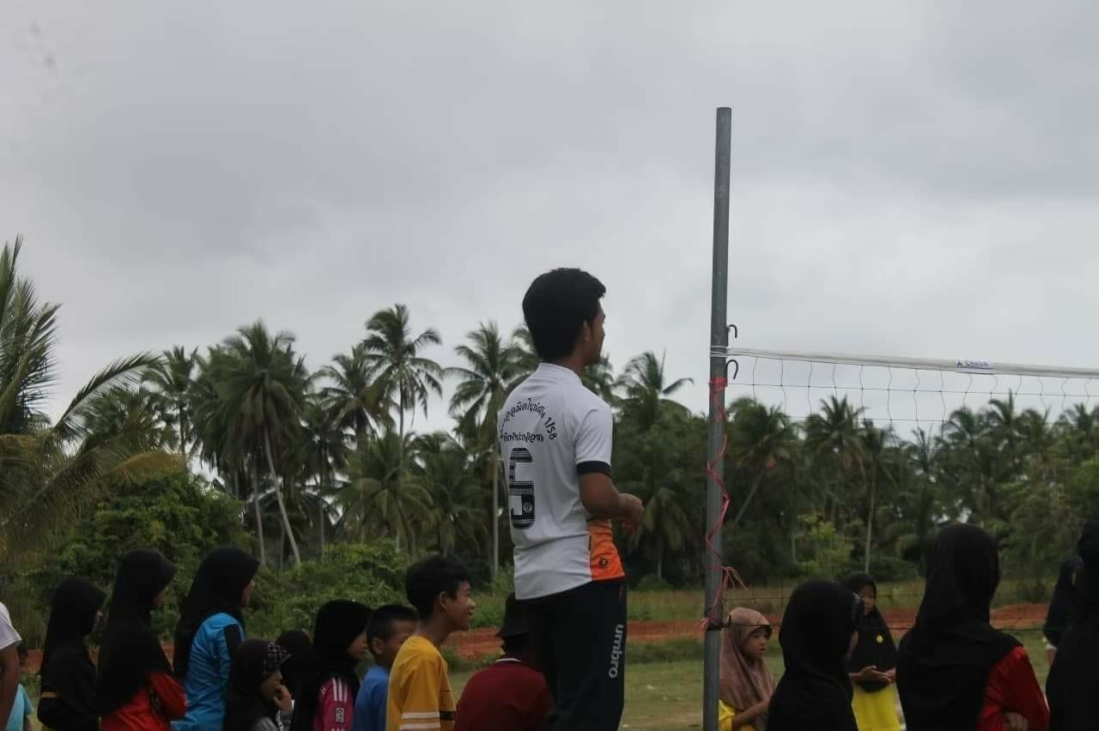

อบรมกลุ่มเด็กเยาวชนระดับประถมศึกษา ในวันที่ 15 กันยายน 2563

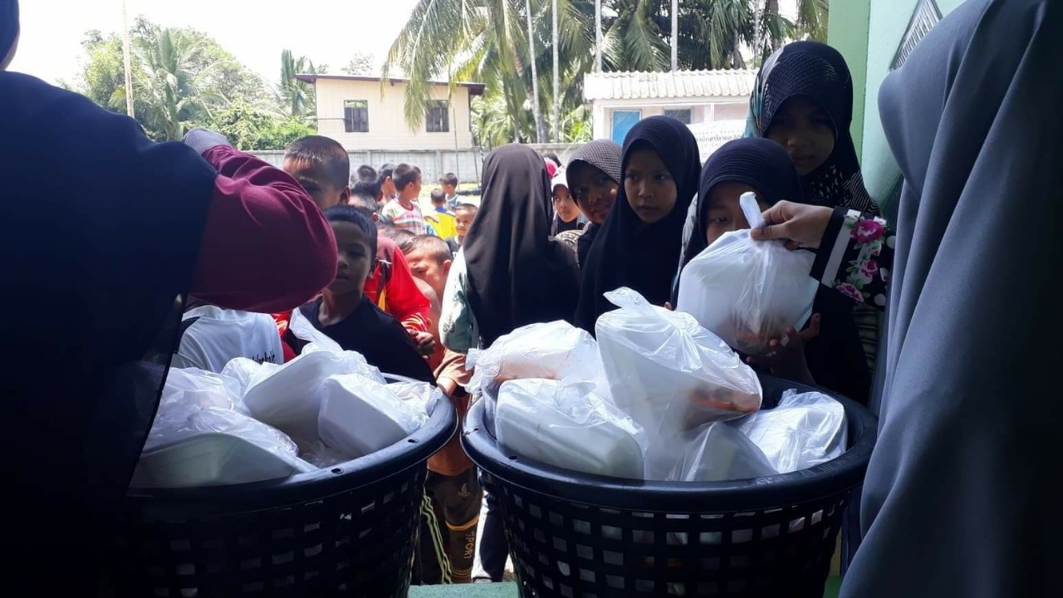

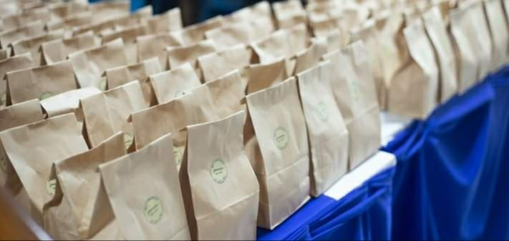

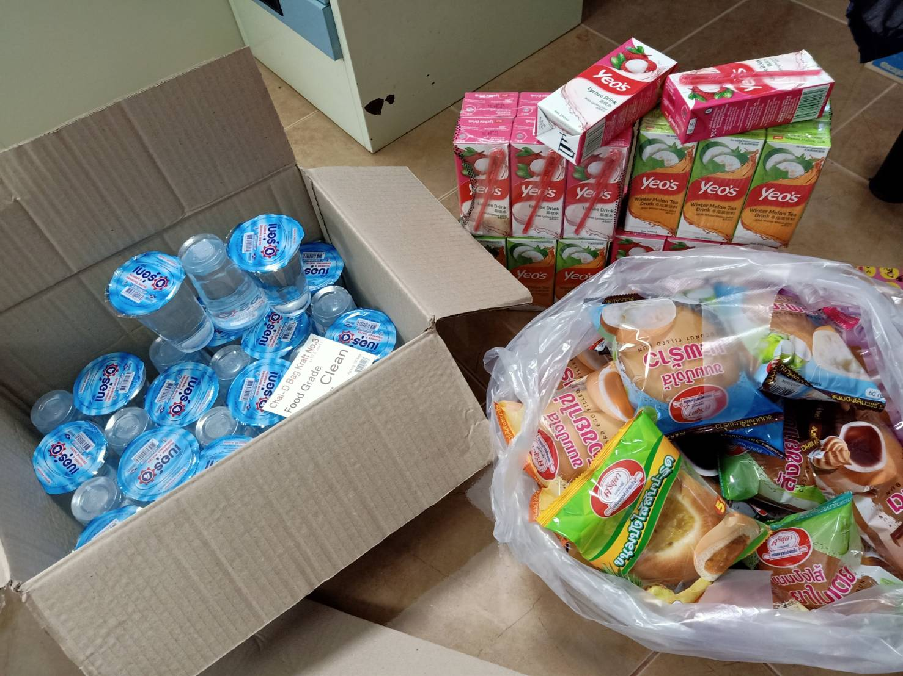

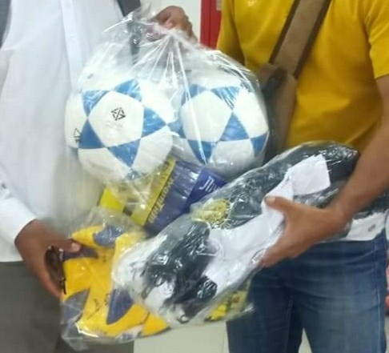

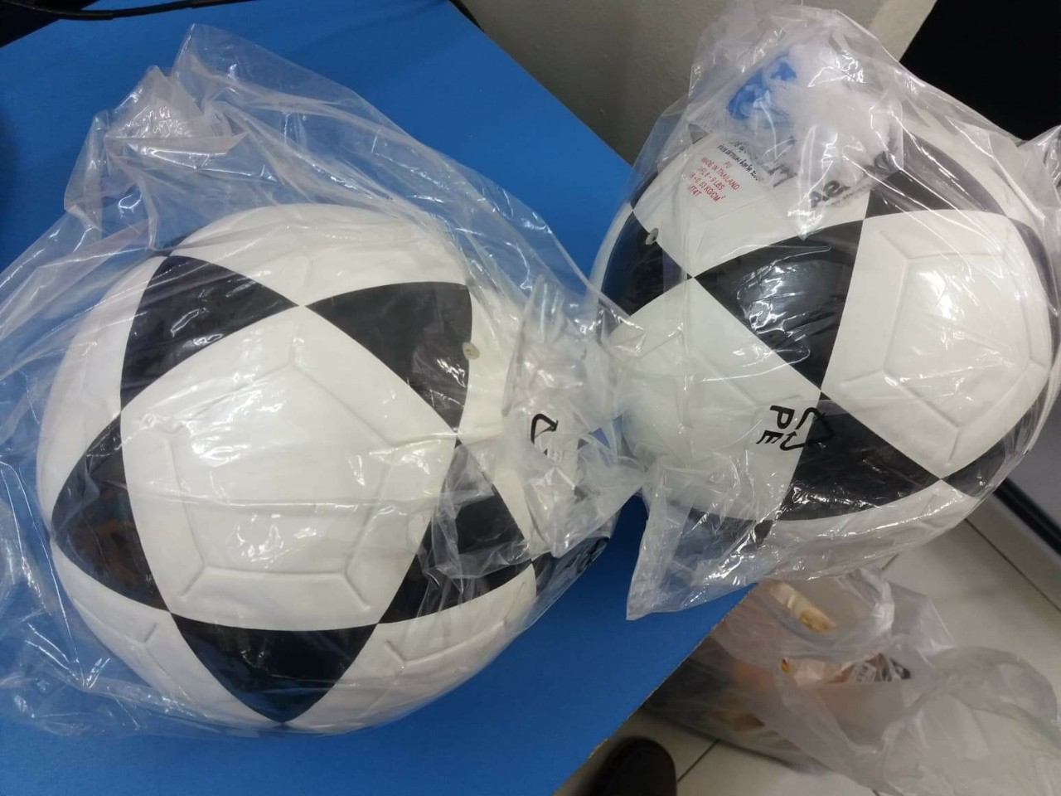

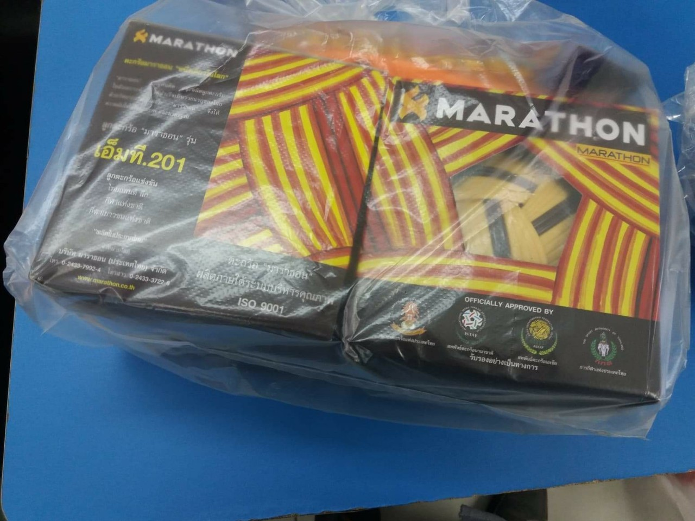

วัสดุ อุปกรณ์ ในกิจกรรมการเคลื่อนไหว ขยับกาย



